Příbalová informace

Releaf 5% CBD olej

Použití:
Kanabidiol (CBD) může, vzhledem ke svým protizánětlivým, analgetickým, antioxidačním, anxiolytickým a neuroprotektivním účinkům, přispívat ke zlepšení zdravotního stavu a kvality života zvířete zejména při:

- úzkosti (např. úzkost z odloučení, strach z bouřek, ohňostrojů nebo jiných hlasitých zvuků)
- stresu (např. jízda autem, výlet k veterináři nebo na stříhání, nadměrné štěkání)
- nevolnosti
- chronické bolesti
- kloubních problémech
- svalových křečích a epileptických záchvatech
- spánkových problémech

Způsob použití veterinárního přípravku:
Olej aplikujte přímo do tlamy zvířete, na pamlsek, případně přidejte do žrádla. Aplikace do tlamy je efektivnější a poskytuje zvířeti rychlejší úlevu.

Dávkování:
1,0 mg CBD/1 kg živé hmotnosti psa/den

Pro podporu úlevy od úzkosti dejte zvířeti 30 minut před událostí (bouřka, ohňostroj, opuštění domova, oddělení, cestování). Pro všechna ostatní použití podávejte 1-2x denně, nejlépe 30 minut po jídle.

Doporučená doba užívání je 1 měsíc.

Upozornění:
V případě, že Váš pes užívá léčivý přípravek, doporučujeme před podáním přípravku konzultaci s veterinárním lékařem.
Přípravek není náhradou veterinární péče a léčiv doporučených veterinárním lékařem.

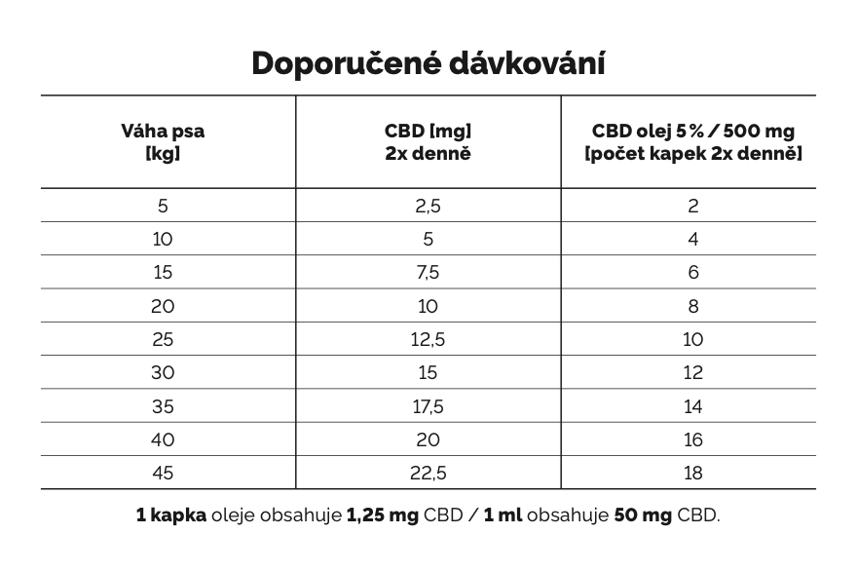

Složení: Organický konopný olej 95%, kanabidiol 5%

Balení: Skleněná lahvička o objemu 10 ml s kapátkem

Cílový druh zvířat: Psi. Přípravek není určen pro štěňata, březí a laktující feny.

Skladování: Při teplotě 15-25 °C, v tmavém a suchém prostředí.

Doba použitelnosti: 36 měsíců

Držitel rozhodnutí o schválení: Releaf s.r.o., Nové sady 988/2, 602 00 Brno-střed

Výrobce: Green Brothers SA, Route de la Mortigue 1, 1072 Forel, Švýcarsko

